【课题】4.3.3建立超链接 【执教】新桥中学 安燕
【课型】新授 【课时】1课时

【教材分析】
本节课是教育科学出版社高一选修教材《网络技术应用》第四章第三节网站实现中的第三部分——建立超链接，是对第二部分网页制作的延伸与网站的完善。超链接是网站实现的灵魂，教材内容主要包括：网站的链接结构，插入超链接，超链接的色彩。在教学过程中，主要让学生动手去实践，引导学生探索如何插入超链接，学会根据不同情况灵活选取合适的超链接方法。

【学生分析】
高一年级的学生通过前期的学习已经完成了网站内各个独立网页的制作，具备基本信息技术操作能力。绝大部分学生浏览过形形色色的各类网站，对于超链接经常接触，但对超链接类别及具体建立过程并不熟悉。本课时就是提供半成品网站，要学生把各个网页的超链接创建起来组成一个完整的网站，以体验制作完整网站的成就感。

【教学目标】
1、知识与技能
（1）了解超链接的概念和超链接结构；（2）学会创建超链接的几种方法，知道各超链接适用条件；
2、过程与方法
通过学习及任务的完成，体会超链接的创建方法及超链接对网站的重要性。
3、情感、态度、价值观
(1)通过本课时学习增强学生的自主学习能力，提高学生的信息素养；(2)提高学生保护环境的意识。

【教学重、难点】
经过对教材和学生的分析，确定了本节课的重点和难点：
重点：了解超链接的概念与结构，学会创建超链接的几种方法；
难点：热点链接、书签链接；根据需要灵活、正确运用各种超链接

【教学过程】

板块 | 展开教学的任务性问题串设计 | 学生活动串设计 | 目标达成反馈串设计
导入新课 | 【问题1】新桥中学正在创建绿色校园，在4月22日世界地球日来临之际，各班级学习制作了相关网站，请大家打开green站点的index.htm主页，观察该页面存在什么问题？ | 观察、讨论 | 学生回答  教师引入课题：超链接是网站实现的灵魂，能使得整个站点灵动起来。  提出总任务：建立超链接完善绿色家园网站。
新课学习  1、超链接相关概念  2、内部链接  3、热点链接、WEB链接  4、书签链接  5、超链接颜色设置 | 【问题2】什么是超链接？它具有怎样的结构？ 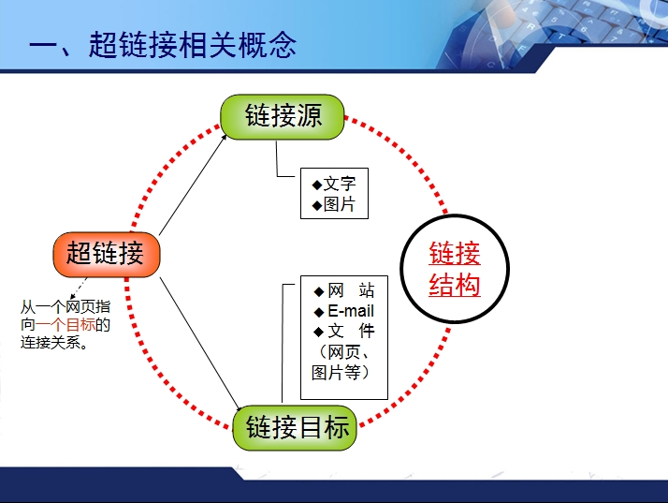  【问题3】打开学习任务单，利用你已有知识，你能试着完成任务一吗？  【问题4】若链接的文件不在站点内，该如何操作？  【问题5】一张图片只能做一个超链接吗？  【问题6】WEB页的链接目标还有哪些形式？  【问题7】链接目标的内容如何在新窗口内显示？  【问题8】上面几种链接都是不同页面或对象间的链接，你知道同一页面的超链接是怎样的吗？  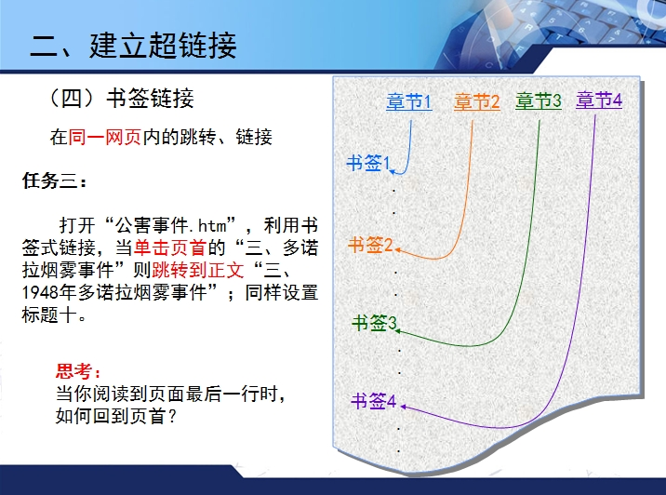  【问题9】预览网页，单击后的超链接色彩有变化吗？如果不是自己喜欢的颜色，或者与背景色相近看不清楚，应该如何设置？ | 观看PPT, 倾听  阅读课本94页  圈画关键词  分析常用链接源  根据要求，尝试操作完成任务一。  思考、讨论  交流 思考  实践操作，尝试完成任务二及拓展任务  观看、交流、评价  阅读课本第95页  圈画关键词  思考、交流  交流  观看  倾听 类比记忆  实践操作，尝试完成任务三及拓展任务  观看、交流、评价  结合实践操作，参考课本进行讨论  尝试完成任务四：设置超链接的色彩  对照学习任务单查漏补缺，测试各链接 | 展示PPT  教师讲解相关概念  分析两种链接结构，及各自优缺点。  展示新桥中学主页  利用学习任务单引导学生自主完成对文字、图片的内部链接。  展示PPT  学生回答 教师小结  展示PPT  教师分析难点，引导学生学习热点链接；  教师巡视，收集典型错误  展示PPT，师生点评  展示PPT  引导学生探索链接目标对象的多种方式，找出链接规律，举一反三；  学生代表回答  展示PPT，教师小结  展示PPT  分析书签链接的结构及制作方法  展示范例，类比举例：生活中看小说使用书签的方法  教师巡视，收集典型错误  展示PPT，师生点评  教师小结：书签式链接的特点，返回页首的链接URL可以是该网页本身。  学生代表回答或演示  教师小结  教师巡视，收集典型作品
评价反馈 | 【问题10】你能根据学习任务单末尾的评价量表对你自己的作品及同学的作品进行合理评价吗？ | 参照评价量表 自评 他评  评价优缺点 | 展示学生作品  师生评价反馈  教师总结：要灵活使用已学的各种超链接方法加强交流意识
课堂小结 |  | 观看 思考练习题  回顾知识点 | 展示PPT 学生回答  学生小结知识点  教师总结

